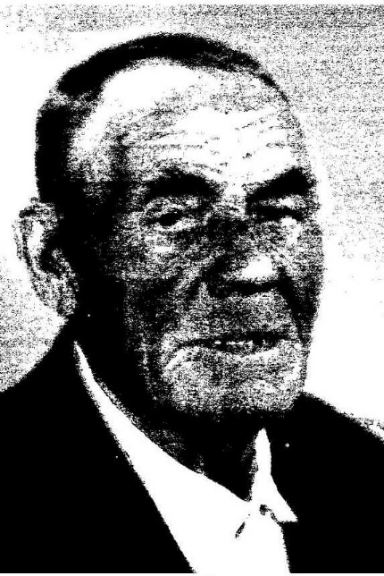**Родинин Иван Иванович**

**1910-1995**

Мой прапрадедушка, Родинин Иван Иванович, родился в Журавлевском районе Акмолинской области. К сожалению, я никогда его не видела, но по рассказам моих родственников, он был сильным и мужественным человеком. И с отвагой сражался за нашу Родину.

Он был командиром отделения связи 1-го дивизиона 268-го Армейского минометного полка. Прадедушка Иван умело организовывал работу связи. Несмотря на протяженность линии и частые порывы связь работала, и это обеспечивало бесперебойное ведение огня дивизиона. В марте 45-го года в бою по овладению безымянной высоты при прокладывании телефонной линии прадедушка наткнулся на солдат противника, лично гранатой одного из них убил, а двое были взяты в плен. За это он награжден Орденом Отечественной войны II степени.

Прадедушка был трижды ранен. С войны вернулся с орденами и медалями. Благодаря моему прапрадеду на свет появились мой прадед – Александр Иванович Родинин, мой дедушка – Александр Александрович Родинин, мама Ирина Александровна и я – Полина Зайцева.

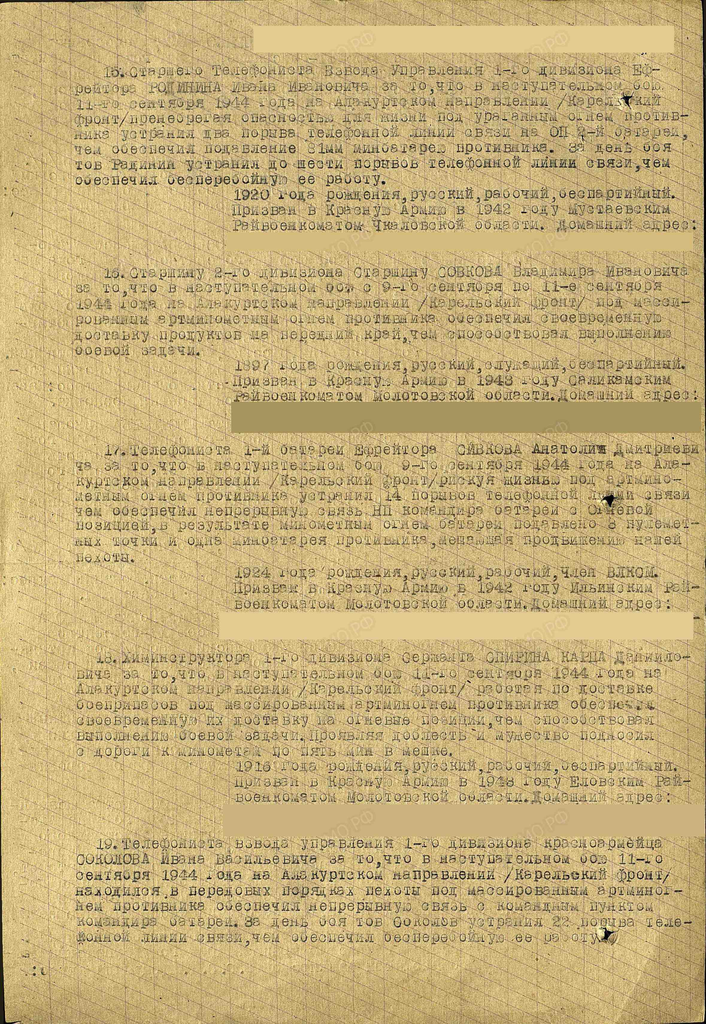

Праправнучка Ивана Ивановича Родинина Зайцева Полина, ученица 10А класса